
ALT GJENOPPRETTET ER (BS s. 60, CD 2:31)
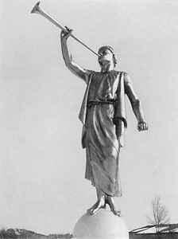

Alt

GJENOPPRETTET er,

vi

sannhets lys
ble bragt.

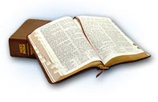

For
Gud har talt
til jord igjen,
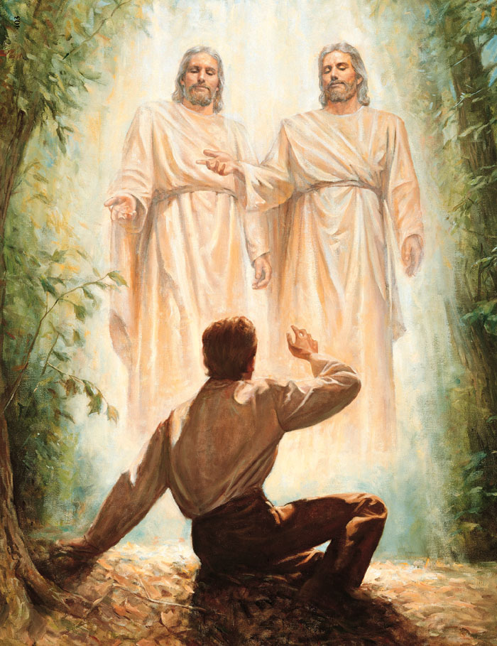
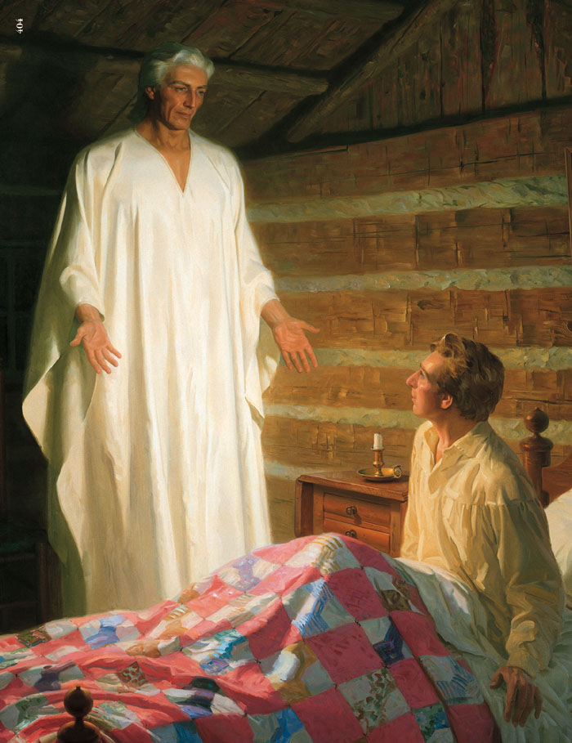

ved

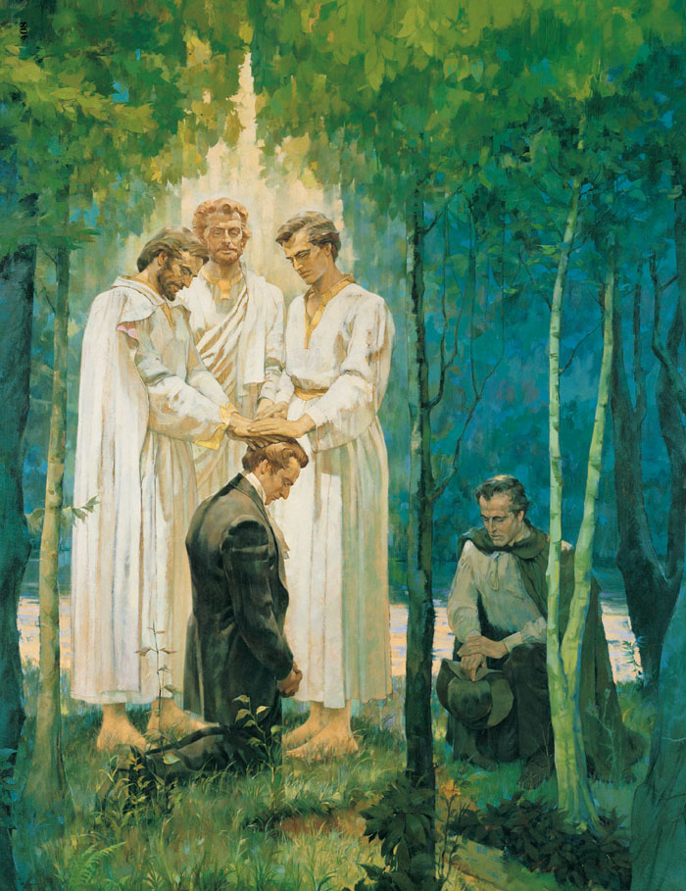
prestedømmets mAKT.

